去支付宝申请企业支付宝，进入链接：<https://www.alipay.com/> 点击‘我是商家’



进入后，执行登录。



登陆后，来到‘产品大全’，点击‘电脑网站支付’，

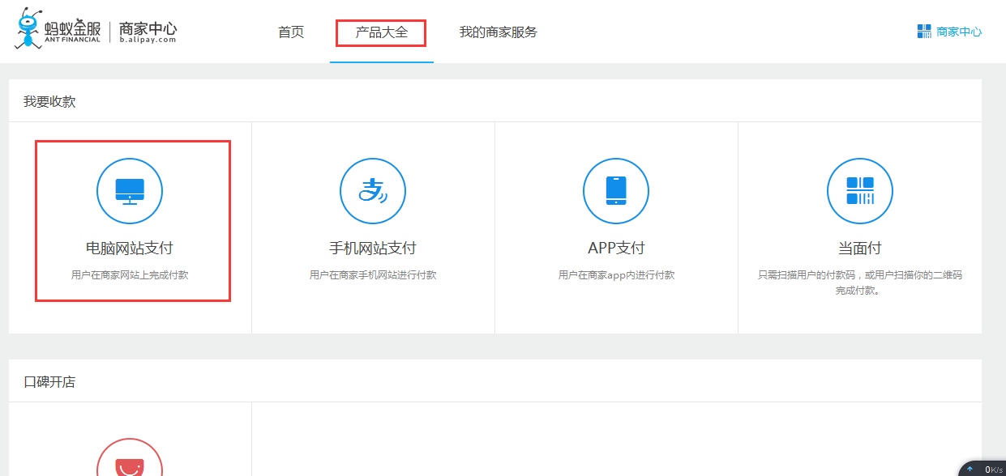

接着来点击‘立即接入’按钮。如下图。

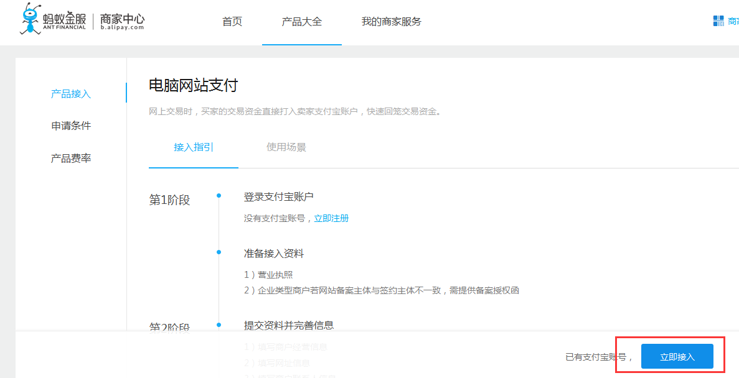

如未通过实名认证，需要先进行实名认证。如已通过，填写资料即可。

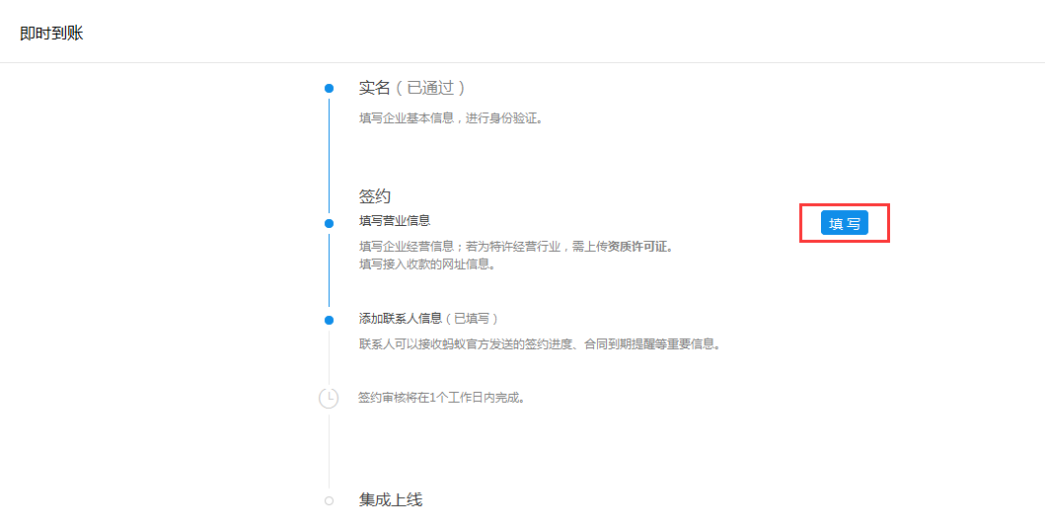

按要求填写信息

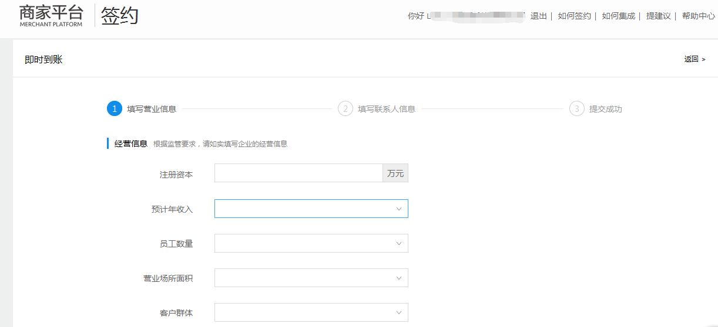

填写完毕，进入审核阶段

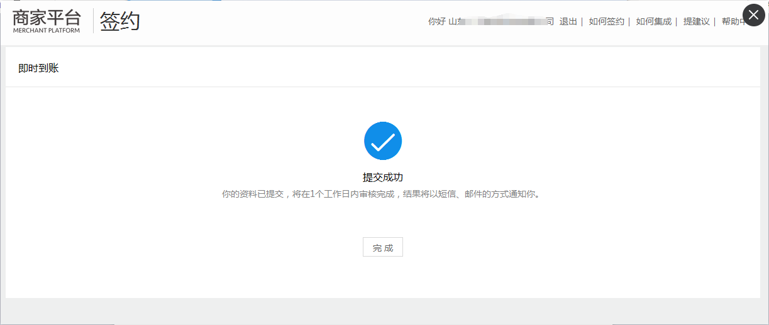

审核通过后，点击右下角‘前往商家管理’按钮

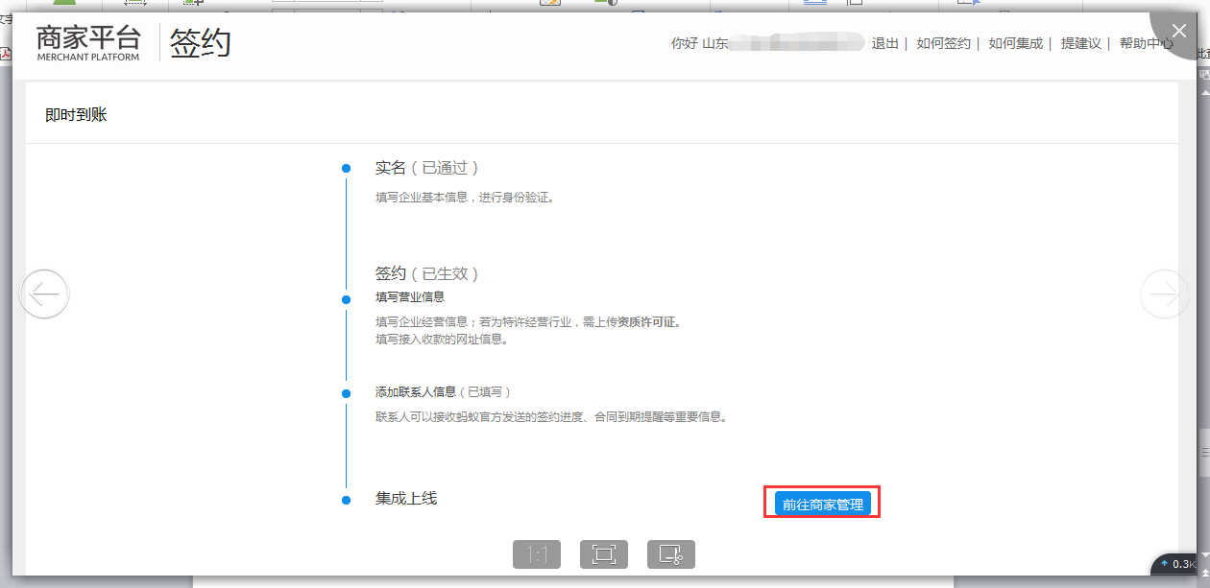

点击查询PID Key

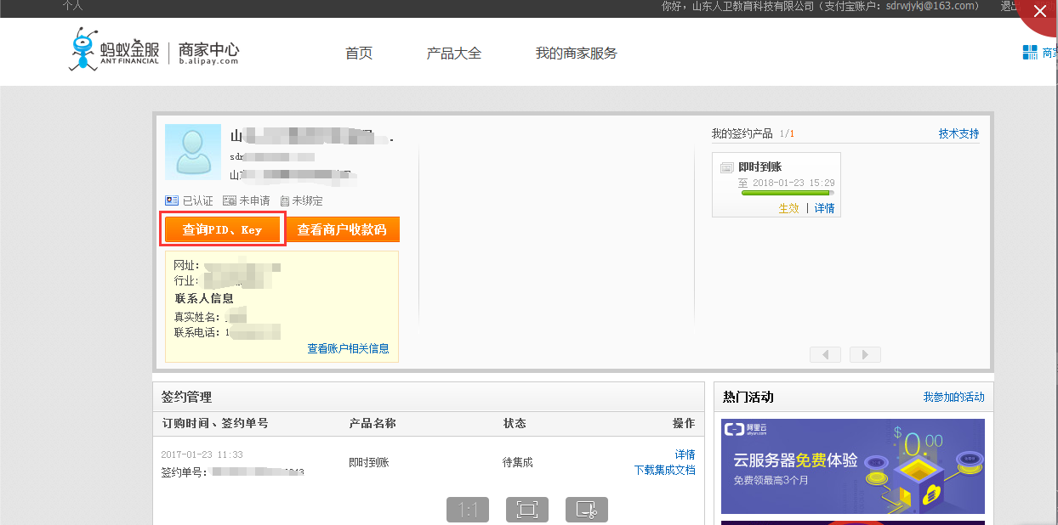

查看PID和Key，

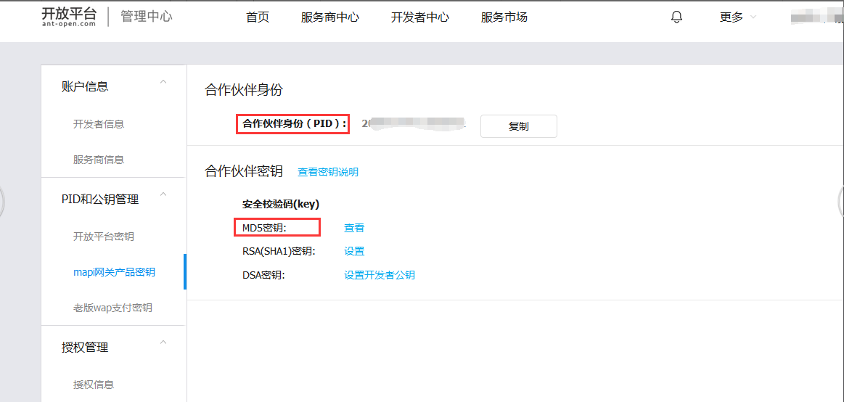

将刚刚获取到的PID和Key填写至网校的后台 -> 系统 -> 网站信息 -> 基本配置 -> 功能开关。然后整套配置流程就结束了。

